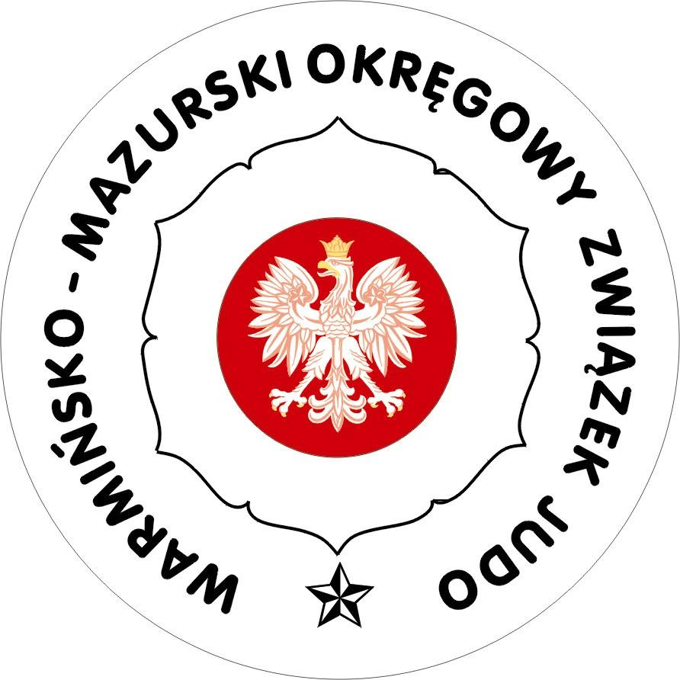

Olsztyn, 18.02.2017 r.

Uchwała nr 16/II/2017

Na posiedzeniu w dniu 18.02.2017 r. Zarząd Warmińsko – Mazurskiego Okręgowego Związku Judo w Olsztynie uchwalił:

- W związku z zawieszeniem działalności i nie opłaceniu składki członkowskiej w roku 2015 zawiesić w prawach członka Warmińsko – Mazurskiego Okręgowego Związku Judo klub UKS Kormoran Radzieje.

Za zarząd:

Prezes
Warmińsko – Mazurskiego OZ Judo

Andrzej Grudziński

